Спецификация контрольной работы по географии для учащихся 5-х классов за I полугодие .
№ задания | Проверяемое умение | Раздел / тема курса  На основе курса «География» | Уровень сложности задания | Тип  задания | Максимальный балл за выполнение задания | Примерное время выполнения 1 задания
1-2 | Анализировать этапы развития географии от отдельных описаний земель и народов к становлению её, как науки | Развитие географических знаний о Земле / Как люди открывали  Землю | Б | ВО | 1 | 1
3-5 | Сравнивать планеты Солнечной системы по разным параметрам. Понимать, что Земля – часть Солнечной системы и подчинена сложным космическим законам | Планета Земля/Мы во Вселенной | Б | ВО | 1 | 1
6-9 | Понимать значение движения Земли вокруг своей оси и вокруг Солнца для жизни на Земле.  Объяснять смену времен года. | Планета Земля /Движение Земли | Б | ВО | 1 | 1
10-12 | Систематизировать знания о распределении света и тепла по поверхности Земли. | Планета Земля /Солнечный свет на Земле | Б | ВО | 1 | 1
13.-14 | Ориентирование на местности. | План и карта/Ориентирование на местности | Б | ВО | 1 | 1
15 | Понимать, что такое масштаб и для чего он нужен | План и карта /Земная поверхность на плане и карте | Б | КО | 1 | 1
Ч.2в1 | Умение читать топографическую карту с помощью условных знаков и ориентироваться с помощью карты | План и карта/Ориентирование на местности | П | КО | 2 | 5
Ч.2 В2-3 | Определять объекты на плане с помощью условных знаков. Решать практические задачи по переводу масштаба из численного в именованный и наоборот. | План и карта /Земная поверхность на плане и карте | П | КО | 2 | 5
Ч.2 В4 | Применять на практике умение ориентироваться на местности | План и карта/Ориентирование на местности | П | КО | 2 | 4
Ч2. В5 | Работать с картой | План и карта/ градусная сетка и географические координаты | П | КО | 2 | 4
Ч3 В1 | Использовать приобретённые знания и умения в практической деятельности и повседневной жизни | План и карта / Ориентирование на местности | П | РО | 4 | 5

Распределение заданий по уровням сложности

Уровни сложности | Число заданий | Максимальный балл за задания данного уровня сложности | Процент максимального балла за задания данного уровня сложности от максимального балла за всю работу
Базовый | 15 | 15 | 52%
Повышенный | 6 | 14 | 48%
Итого: | 21 | 29 | 100%

Система оценивания выполнения отдельных заданий и экзаменационной работы в целом
Задание с выбором ответа считается выполненным, если выбранный учащимся номер ответа совпадает с верным ответом. Все задания с выбором ответа базового уровня оцениваются в 1 балл.
Задание с кратким ответом и развернутым оценивается экспертом с учетом правильности и полноты ответа. Максимальный первичный балл за эти задания составляет 2-3 балла. К каждому заданию приводится инструкция для экспертов, в которой указывается, за что выставляется каждый балл – от нуля до максимального балла. В период введения новых стандартов принято считать, что учащийся достиг уровня базовой подготовки, если он выполнил верно около 65% заданий базового уровня. Использование этого критерия для оценки выполнения данной работы означает, что за 15 заданий базового уровня сложности требуется получить не менее 10 баллов. Этот результат свидетельствует об усвоении опорной системы знаний по предмету, необходимой для продолжения образования в основной школе, и об освоении проверяемых планируемых результатов на опорном материале курса. При получении учащимся 13-15 баллов считается, что он демонстрирует прочную базовую подготовку: наличие опорной системы знаний, необходимой для успешного продолжения образования на следующей ступени, произвольное использование сформированных учебных действий.
Считается, что учащийся демонстрирует способность выполнять задания повышенного уровня, если он получил за задания этого уровня не менее 6 баллов (то есть полностью или частично справился хотя бы с половиной из этих заданий). Чем ближе число баллов, полученных учащимся за выполнение этой группы заданий, к максимальному значению (13 баллам), тем более у него развита способность применять знания в измененной ситуации.
Результаты выполнения заданий работы позволяют осуществить достаточно тонкую дифференциацию пятиклассников по уровню подготовки. Подготовку характеризует способность ученика применять изученные учебные действия как в стандартной ситуации (достиг, или не достиг уровня базовой подготовки по курсу начальной школы), так и в измененной учебной или практической ситуации (успешно справляется, или не справляется с выполнением заданий повышенного уровня).
Для каждого планируемого результата определяется уровень достижения. Планируемый результат считается достигнутым на данном уровне сложности, если средний процент выполнения группы заданий этого уровня сложности, проверяющих данный планируемый результат, составляет более 65% для заданий с выбором ответа и более 50% для заданий с кратким ответом и с развернутым ответом.
Примерное время на выполнение заданий составляет:
1) для заданий базового уровня сложности – от 1 до 2 минут;
2) для заданий повышенной сложности – от 2 до 4 минут.
Общее время выполнения работы: 40 минут
Дополнительные материалы и оборудование
Линейка, транспортир, карандаш, Атлас

Критерии:
Уровни | Показатели в % | Содержательное описание критерия | Качественные оценки | оценка
Базовый (Б)(Необходимый уровень) | 50-65% | решение типовой задачи, подобной тем, что решали уже много раз, где требовались отработанные действия (раздел “Ученик научится”) и усвоенные знания, (входящие в опорную систему знаний предмета). Это достаточно для продолжения образования, это возможно и необходимо всем. | “хорошо, но не отлично” или “нормально” (решение задачи с недочётами). | 55-65%  “4”  50-55%  “3”
Повышенный (П)(Выше базового уровня) | 66-100% | решение нестандартной задачи, где потребовалось: либо действие в новой, непривычной ситуации (в том числе действия из раздела “Ученик получит возможность научиться”);  либо использование новых, усваиваемых в данный момент знаний (в том числе выходящих за рамки опорной системы знаний по предмету).  Умение действовать в нестандартной ситуации – это отличие от необходимого всем уровня. | “отлично” или “почти отлично” (решение задачи с недочётами). | 66-85%  “5-”  86-100%  “5”
Недостаточный (Н)(Ниже базового уровня) | 0-50% | Не умеет решить типовую задачу, (по подобию) подобную тем, что решали уже много раз. Неумение работать по алгоритму  Обучение выходит на коррекционный уровень. | “слабо”, “очень слабо” | 0-49%“2”

Рекомендации по проверке и оценке выполнения заданий работы
1 ВАРИАНТ

№ | ответ | балл
 | в | 1
 | б | 1
 | б | 1
 | в | 1
 | в | 1
 | г | 1
 | б | 1
 | 1 | 1
 | б | 1
 | а | 1
 | в | 1
 | в | 1
 | б | 1
 | а | 1
 | Во сколько раз расстояния на плане или карте уменьшены по сравнению с реальными расстояниями на местности | 1
Ч2. В1 | 1.а) домик лесника, б) грунтовая дорога в) тропинка или лесная дорога г) смешанный лес д) луг е) кустарники ж) геодезическая станция  2. Запад | 2 б за полный правильный ответ, 1 балл- за 3 ошибки, 0 баллов- более 3 ошибок
В2 | В одном см. 500 м. | 2
В3 | 400 м | 2
В4 | А 40^{0,} А 150⁰ | 2 б за полный правильный ответ, 1 балл- за одну ошибку
В5 | 1 | 2
Ч3 В1 | Примерный ответ: А 35^{0,} А 240⁰ | 4 б за полный правильный ответ, 2 балл- за одну ошибку

Рекомендации по проверке и оценке выполнения заданий работы
2 ВАРИАНТ

№ | ответ | балл
 | г | 1
 | в | 1
 | в | 1
 | б | 1
 | а | 1
 | а | 1
 | в | 1
 | 4 | 1
 | 6 | 1
 | б | 1
 | б | 1
 | а | 1
 | Угол между направлением на север и направлением на любой объект по ходу часовой стрелки | 1
 | а | 1
 | а | 1
Ч2, В1 | 1. а) башня б) родник в) церковь г) смешанный лес д) луг е) шоссе  2. З | 2 б за полный правильный ответ, 1 балл- за 3 ошибки, 0 баллов- более 3 ошибок
В2 | 1: 5000 | 2
В3 | 100 м | 2
В4 | А 250⁰, А 290⁰ | 2 б за полный правильный ответ, 1 балл- за одну ошибку
В5 | 5 | 2
Ч3, в1 | А150^{0,} А 300⁰ | 4 б за полный правильный ответ, 2 балл- за одну ошибку

Контрольная работа I полугодие 5 класс

1. Впервые применил термин «география»:
а) Аристотель
б) Страбон
в) Эратосфен
г) Птолемей
2. В своей книге «Хождение за три моря» Афанасий Никитин описывал природу и население:
а) Китая
б) Индии
в) Египта
г) Сибири
3. Какая из планет Солнечной системы известна своими яркими кольцами?
а) Юпитер
б) Сатурн
в) Уран
г) Нептун
4. Сколько планет в Солнечной системе?
а) 5
б) 9
в) 8
г) 10
5. Если планеты Солнечной системы располагать по мере удаления от солнца, какое место займет планета Земля)
а) 1
б) 2
в) 3
г) 4
6. Смена дня и ночи на Земле является следствием:
а) вращением Земли вокруг Солнца;
б) действием приливных сил;
в) действия центробежных сил;
г) осевого вращения Земли.
7. Один оборот вокруг своей оси Земля совершает за:
а) один час
б) одни сутки
в) один год
8. Верны ли следующие суждения:
А) Земля вращается одновременно вокруг своей оси и вокруг Солнца.
Б) Земля совершает один оборот за одни сутки
1) верно только А 3) оба суждения верны
2) верно только Б 4) оба суждения неверны
9. Високосный год на Земле бывает один раз в:
а) 3 года
б) 4 года
в) 5 лет
г) 6 лет
10. Какой цифрой на схеме обозначено положение Земли на орбите по отношению к Солнцу 22 июня?
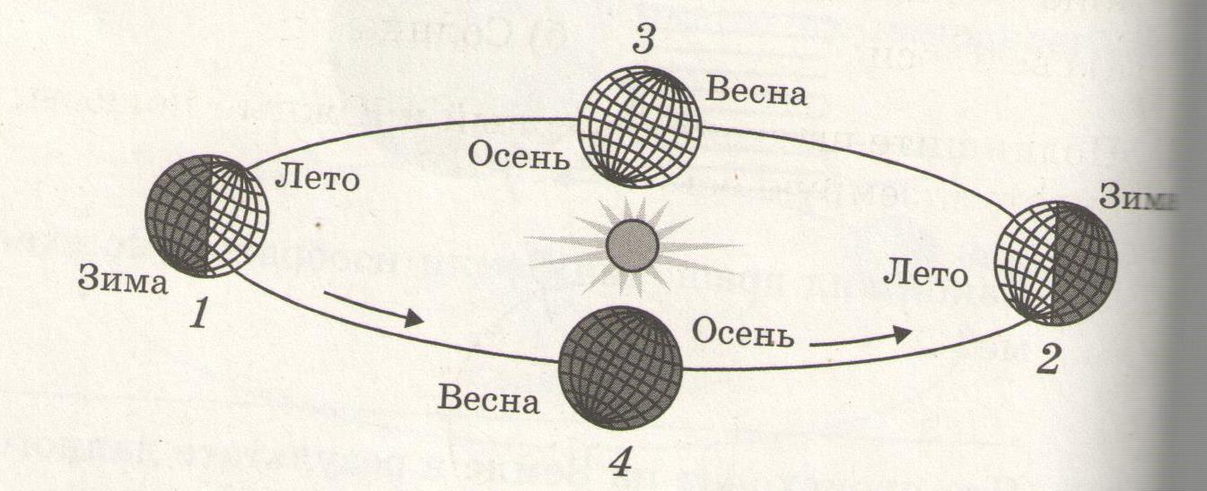
а) 1 б) 2 в) 3 г) 4
11. Когда на земле день равен ночи?
а) 24 марта
б) 22 июня
в) 23 сентября
г) 22 декабря
12. В полдень 21 марта Солнце находится в зените на
а) Северном полюсе
б) Южном полюсе
в) экваторе
г) Южном тропике
13. Как называется прибор, с помощью которого определяют стороны горизонта?
а) теллурий
б) компас
в) флюгер
в) нивелир
14. Установить компас – значит совместить стрелку компаса с направлением на:
а) север
б) юг
в) запад
в) восток
15. Географический диктант. ЗАПОЛНИТЕ ПРОПУСКИ.
Земля – уникальная планета Солнечной системы. Земля – 1._______________ по удаленности от Солнца. Она имеет форму 2. _____________. Всем известно, что Земля вращается вокруг своей 3. _______, поэтому происходит смена 4. _____________________________, а также вокруг 5.___________ и мы наблюдаем смену 6._______________________________________. Средняя скорость движения Земли по орбите вокруг Солнца 7._________ км/ч.
Часть 2
- Топографический диктант:
ЗАМЕНИТЕ ВЫДЕЛЕННЫЕ СЛОВА УСЛОВНЫМИ ЗНАКАМИ
Здравствуй ученик 5 класса!
Я хотел бы тебе рассказать о своей жизни. Недавно мы приехали погостить в деревню. Наш 1.дом стоит левее 2.грунтовой дороги, которая пересекает 3.смешанный лес. На опушке леса стоит заброшенная 4.деревянная мельница, о рядом с ней -5.колодец. По обе стороны мельницы раскинулись 6.заросли кустарника, за ними – 7.фруктовый сад. Вдалеке стоит красивая 8.церковь. Все лето мы купались в 9.реке, на ней очень крепкий 10.металлический мост с которого мы обычно ныряем, но рядом – крутой 11.овраг, а за ним 12.болото. Приехать к нам ты можешь по 13.железной дороге.

ОТМЕТЬТЕ НУЖНУЮ ТОЧКУ НА КАРТЕ.
- Моряки нашли в океане бутылку, в которой была записка. Потерпевшие крушение просили о помощи. Проникшая в бутылку вода уничтожила некоторые буквы и цифры, и вместо точного указания места сохранились только следующие обрывки: 42⁰…ю и 173⁰…д. У остр…Нов…Как называются острова, около которых корабль потерпел крушение?
- На большом острове, центральная часть которого расположения на 19⁰ю.ш. и 47⁰ в.д. водятся самые маленькие полуобезьяны (длина их тела 12 см). По карте определите, какой это остров.

4. Определите азимут на дерево и нефтяную вышку.

Ответ ________________________
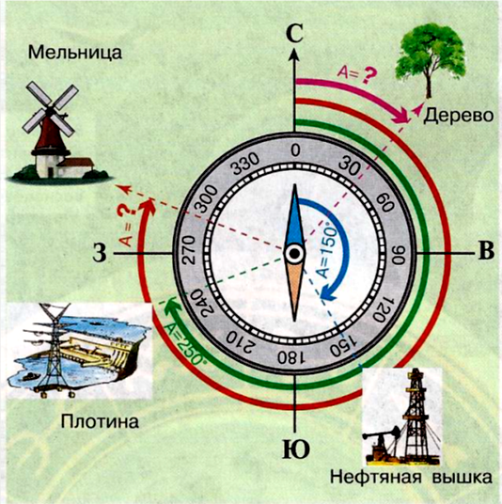

Ответ ______________________________________

5. Какая из обозначенных на карте Африки точек имеет координаты10⁰ю.ш; 10⁰з.д
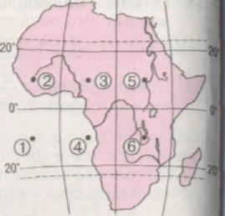

Часть 3
- С помощью транспортира определить азимут объектов на рисунке.
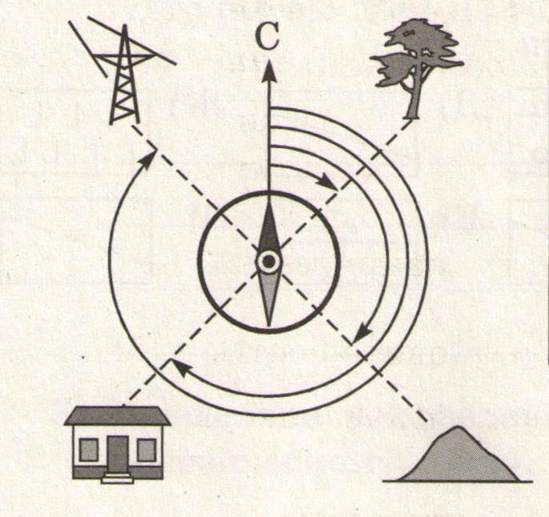
Ответ: Дерево____________
Дом ___________

Контрольная работа I полугодие 5 класс
2 вариант
1. Первую географическую карту создал:
а) Аристотель
б) Колумб
в) Геродот
г) Эратосфен
2. Какой метод познания мира был недоступен древним ученым?
а) описательный
б) картографический
в) космический
г) метод наблюдения
3. Планета Земля расположена в Галактике:
а) Большое Магелланово Облако;
б) Туманность Андромеды;
в) Млечный Путь
г) Малое Магелланово Облако.
4. Самая дальняя от Солнца из планет земной группы:
а) Земля; б) Марс; в) Венера; г) Меркурий.
5. Назовите имя ученого, который создал модель устройства мира:
а) Н. Коперник
б) ДЖ. Бруно
в) Эратосфен
г) Аристотель
6. Смена сезонов года на Земле является следствием:
а) орбитального вращения Земли;
б) действием приливных сил;
в) действия центробежных сил;
г) осевого вращения Земли.
7. Один оборот вокруг Солнца Земля совершает за:
а) один час
б) одни сутки
в) один год
8. Верны ли следующие суждения:
А) Земля вращается одновременно вокруг своей оси и вокруг Солнца.
Б) Земля совершает оборот вокруг Солнца за год
1) верно только А 3) оба суждения верны
2) верно только Б 4) оба суждения неверны
9. Земная ось наклонена к плоскости орбиты под углом
а) 55⁰
б) 55,5⁰
в) 66⁰
г) 66,5⁰
10. Какой цифрой на схеме обозначено положение Земли на орбите по отношению к Солнцу 22 декабря?
а) 1 б) 2 в) 3 г) 4
11. Когда на земле самый длинный день?
а) 23 марта
б) 22 июня
в) 23 сентября
г) 22 декабря
12. Как называется параллель, где солнце находится в зените 22 июня
а) Северный тропик
б) Южный полюс
в) Северный полюс
г) Южный тропик

13. Продолжите предложение:
Азимут - это угол между __________________
14. Сторона горизонта – север. Установите соответствующий азимут.
а) 0⁰; 360⁰
б) 90⁰
в) 180⁰
г) 270⁰
15. Географический диктант. ЗАПОЛНИТЕ ПРОПУСКИ.
Земля – уникальная планета Солнечной системы. Земля – 1._______________ по удаленности от Солнца. Она имеет форму 2. _____________. Всем известно, что Земля вращается вокруг своей 3. _______, поэтому происходит смена 4. _____________________________, а также вокруг 5.___________ и мы наблюдаем смену 6._______________________________________. Средняя скорость движения Земли по орбите вокруг Солнца 7._________ км/ч.

Часть 2
- Топографический диктант:
ЗАМЕНИТЕ ВЫДЕЛЕННЫЕ СЛОВА УСЛОВНЫМИ ЗНАКАМИ
Здравствуй ученик 5 класса!
Я хотел бы тебе рассказать о своей жизни. Недавно мы приехали погостить в деревню. Наш 1.дом стоит левее 2.грунтовой дороги, которая пересекает 3.смешанный лес. На опушке леса стоит заброшенная 4.деревянная мельница, о рядом с ней -5.колодец. По обе стороны мельницы раскинулись 6.заросли кустарника, за ними – 7.фруктовый сад. Вдалеке стоит красивая 8.церковь. Все лето мы купались в 9.реке, на ней очень крепкий 10.металлический мост с которого мы обычно ныряем, но рядом – крутой 11.овраг, а за ним 12.болото. Приехать к нам ты можешь по 13.железной дороге.

ОТМЕТЬТЕ НУЖНУЮ ТОЧКУ НА КАРТЕ.
- Моряки нашли в океане бутылку, в которой была записка. Потерпевшие крушение просили о помощи. Проникшая в бутылку вода уничтожила некоторые буквы и цифры, и вместо точного указания места сохранились только следующие обрывки: 42⁰…ю и 173⁰…д. У остр…Нов…Как называются острова, около которых корабль потерпел крушение?
- На большом острове, центральная часть которого расположения на 19⁰ю.ш. и 47⁰ в.д. водятся самые маленькие полуобезьяны (длина их тела 12 см). По карте определите, какой это остров.
4. Определите азимут на плотину и мельницу.

Ответ ______________________________________

5 Какая из обозначенных на карте Африки точек имеет координаты10⁰с.ш; 30⁰в.д

Ответ___________________________________

Часть 3

2. С помощью транспортира определить азимут объектов на рисунке.
Ответ:
Холм __________
Столб _________

